Beschrijving van de werkzaamhEden
Tillen, houden of dragen van lasten | Trekken of duwen van lasten | Repetitief werk | Lasten te zwaar of te groot | Moeilijk hanteerbaar of onstabiel | In onstabiele, gebogen en/of gedraaide houding
Onvoldoende rust of recuperatie | Grote afstand afleggen met last | Veelvuldig hanteren van lasten | Opgelegd werktempo | Te weinig bewegingsruimte en/ of struikelgevaar | Onaangepaste werkkledij

aanbevolen Persoonlijke beschermingsmiddelen
Type S3 | Antislipcoating/antisnijcoating bij manipulatie materiaal

MAATREGELEN
Beschrijf hier de genomen maatregelen voor de aanwezige risicofactoren, vanuit de specifieke risicoanalyse | Voorbeeld: gebruik een schaarlift om de tilhoogte te verbeteren | Voorbeeld: gebruik een vacuüm tilsysteem

RESTRISICO’S
Schouder- en/of nekletsels | Rugletsels | Letsels aan arm/ hand | Letsels aan de onderste ledematen | Struikelen of vallen | Laten vallen van lasten

aandachtspunten
1. Meld belastende situaties  - Zoek samen naar verbeteringen | 2. Let op het tilgewicht en de tilhoogte  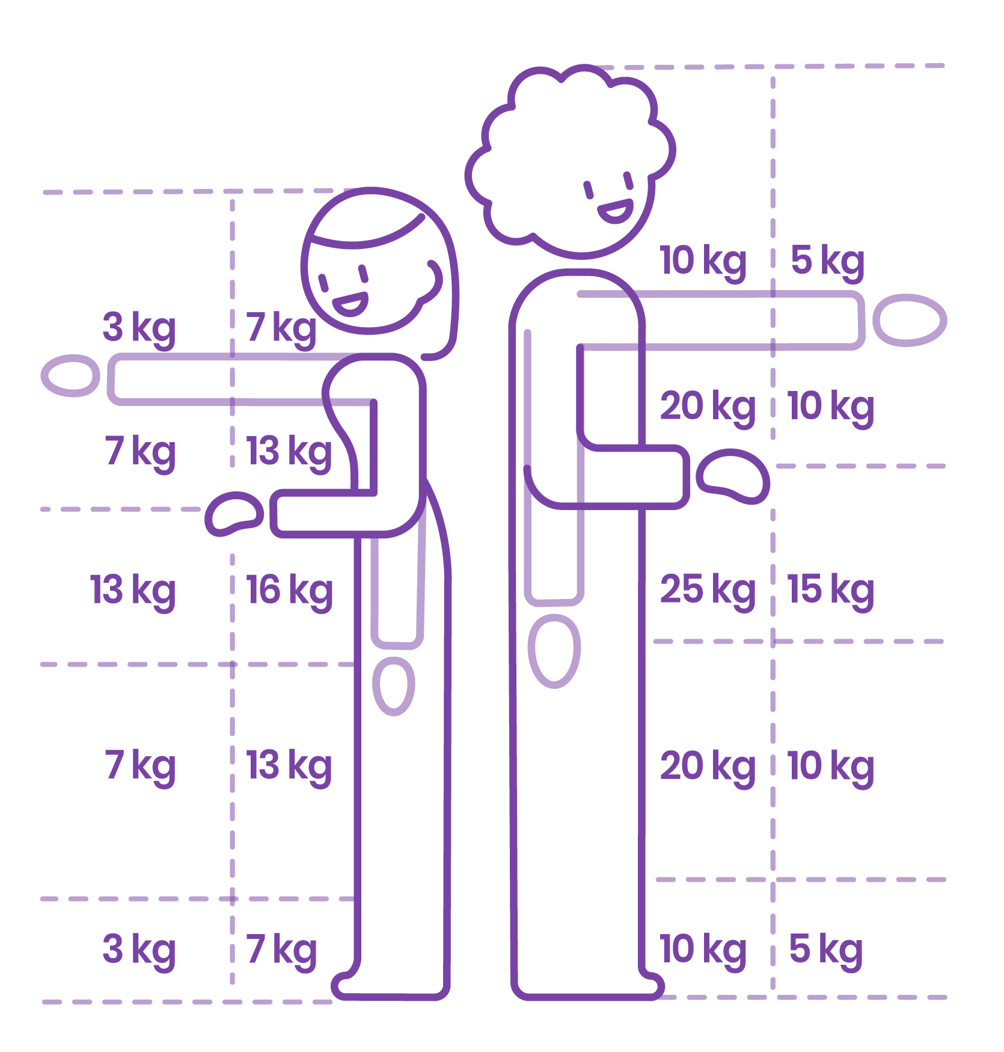 | 3. Denk na voor je begint en zoek de beste manier om te tillen  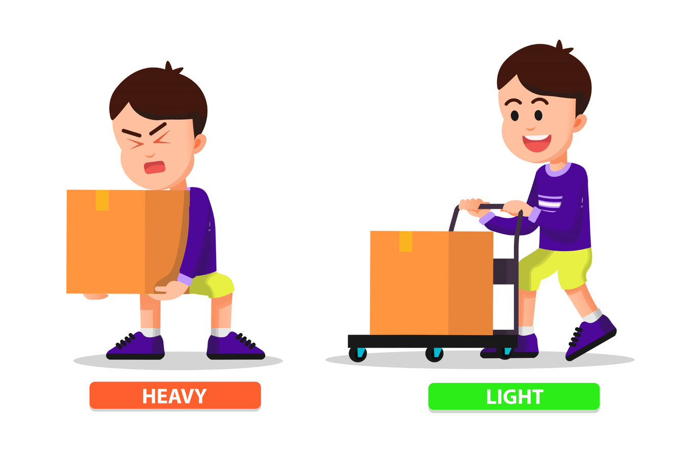  - Is het tillen vermijdbaar?  - Vermijd het tillen van de grond | 4. Ruim op  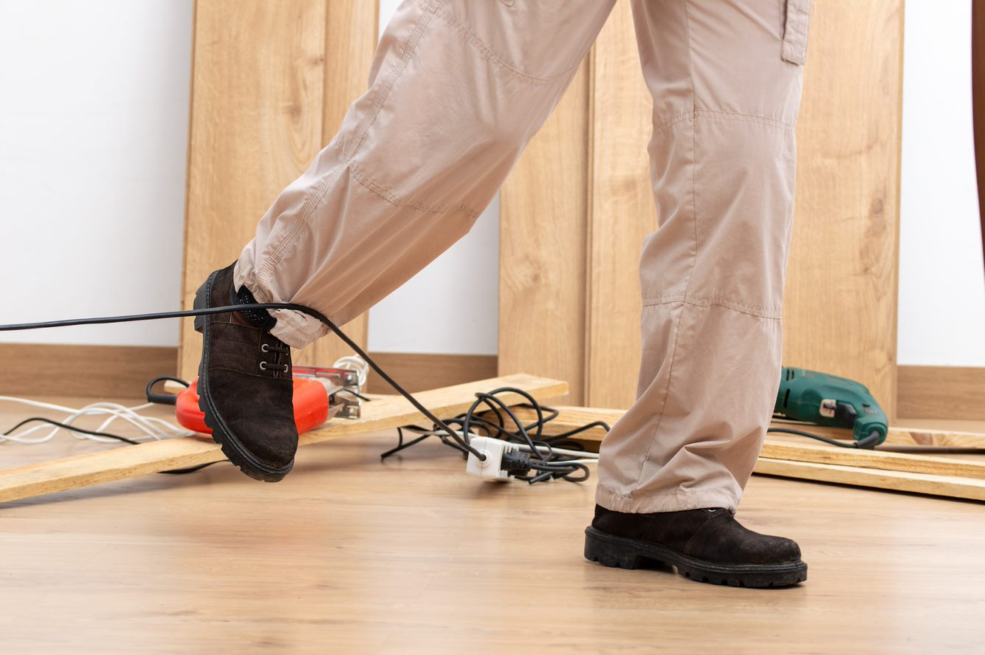  - Houd doorgangen vrij  - Zorg voor een ordelijke werkruimte  - Zorg voor voldoende bewegingsvrijheid | 5. Neem een stabiele basishouding aan  - Zet je voeten op schouderbreedte  - Sta zo dicht mogelijk bij de last
6. Draai met je voeten, niet met je rug | 7. Draag niet te veel | 8. Zorg voor een goede grip  - Kantel de last om eronder te kunnen grijpen | 9. Zorg voor natuurlijke krommingen  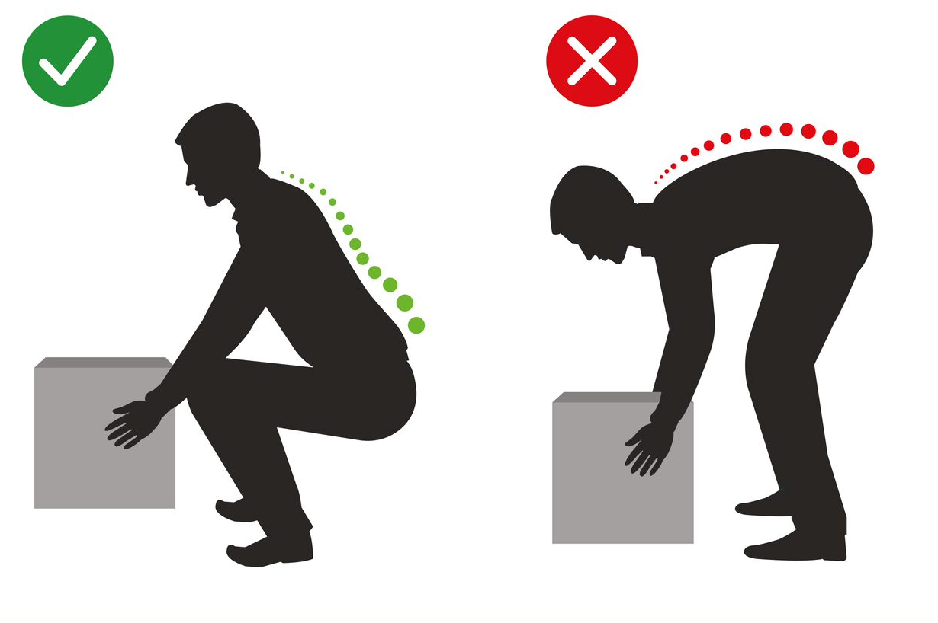 | 10. Durf hulp te vragen

instructie: 10 geboden
instructie: aanbevolen tilgewicht in functie van tilhoogte
instructie: 10 geboden

Visum
Datum
Handtekening
Naam
Visum | Hiërarchische lijn  (m.b.t. veilige manier van werken) | Intern  preventieadviseur  (m.b.t. veiligheidsrisico’s)

Versiebeheer
Datum opmaak document | ../../.. | versie | 1

Toegelicht op Toolboxmeeting aan :
Datum | Naam | Handtekening | Opmerking

Copyright Liantis externe dienst voor preventie en bescherming vzw.

Deze documentatie is auteursrechtelijk beschermd. Liantis verleent aan de klant een persoonlijk gebruiksrecht om deze documenten binnen de eigen onderneming te bewerken, gebruiken en verspreiden voor het opzetten van een eigen preventiebeleid. De klant kan dit recht niet overdragen. Het is de klant in geen geval toegestaan om de documentatie, of een deel ervan, voor andere doeleinden te bewerken, kopiëren, uit te lenen, verhuren, publiceren, te verspreiden of op gelijk welke manier bekend te maken, dan na uitdrukkelijke toestemming van Liantis. Liantis streeft ernaar advies te verlenen op een zorgvuldige manier, gebaseerd op de huidig beschikbare informatie. Gezien de snelle evolutie van de informatie is Liantis niet verantwoordelijk voor onvolledige of interpreteerbare gegevens en documenten, en kan dan ook niet aansprakelijk gesteld worden voor enige vermeende schade ingevolge het gebruik van de informatie. Niettemin stelt Liantis alles in het werk om de informatie die ze ter beschikking stelt zo goed en zo snel mogelijk bij te werken. Indien bepaalde informatie niet correct is, gelieve Liantis zo snel mogelijk te verwittigen. In dit geval stelt Liantis alles in het werk om dit zo snel mogelijk recht te zetten.

